***Diseño de Software e***

***Integración de Sistemas***

**INTEGRACIÓN DE SISTEMAS EMPRESARIALES**

**AVANZADO**

**LABORATORIO N° 0**

**7**

**CONFIGURACIÓN B**

**ÁSICA**

**–**

**INVENTARIOS,**

**POS Y COMPRAS**

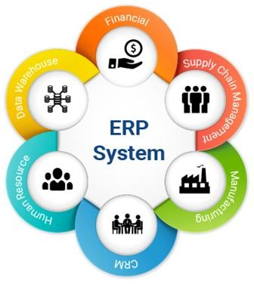

|  |  |  |  |  |  |  |  |
| --- | --- | --- | --- | --- | --- | --- | --- |
| ***Alumno(s):*** | ***SOSA CRUZ JOSHUA JESUS*** |  | |  |  | ***Nota*** |  |
| ***Grupo:*** | ***“A”*** |  |  |  | ***Ciclo: V*** |  |  |
| ***Criterio de Evaluación*** | | ***Excelente (4pts)*** | | ***Bueno***  ***(3pts)*** | ***Requiere mejora***  ***(2pts)*** | ***No acept.***  ***(0pts)*** | ***Puntaje Logrado*** |
| Realiza las configuraciones solicitadas | |  | |  |  |  |  |
| Genera los archivos de importación necesarios | |  | |  |  |  |  |
| Genera accesos para los módulos | |  | |  |  |  |  |
| Documenta el código de la aplicación que se ha adicionado al proyecto | |  | |  |  |  |  |
| Es puntual y redacta el informe adecuadamente | |  | |  |  |  |  |

***Integración***

***de Sistemas Empresariales Avanzado***



**Laboratorio 07: CONFIGURACIÓN BÁSICA INVENTARIOS, POS Y COMPRAS**

**Objetivos:**

Al finalizar el laboratorio el estudiante será capaz de:

* Implementar el trabajo asignado al grupo
* Documentar el código que se haya incluido en el proyecto

**Seguridad:**

* Ubicar maletines y/o mochilas en el gabinete del aula de Laboratorio.
* No ingresar con líquidos, ni comida al aula de Laboratorio.
* Al culminar la sesión de laboratorio apagar correctamente la computadora y la pantalla, y ordenar las sillas utilizadas.

**Equipos y Materiales:**

* Una computadora con:
* Windows 7 o superior
* Conexión a la red del laboratorio
* Software de virtualización (Opcional)
* Software ERP ODOO instalado

* Material de referencia para el laboratorio:

<https://www.youtube.com/playlist?list=PLcU0WsRXAr7t-hXC_d0eMmy-gTKPpjmpP>

**Procedimiento:**

1. **Inicio del equipo** 
   1. Encender el equipo
   2. Iniciar el Software ODOO.
   3. Verificar que se encuentre en funcionamiento

1. Asignación de tareas

Con la lista de reproducción adjuntada, se debe generar la siguiente configuración:

* 1. Base de datos limpia (no con data de demostración)
  2. Empresa ACME con logo de Tecsup
  3. Creación de al menos 30 productos tecnológicos. Tres deben ser creados manualmente y el resto subido a través de un csv

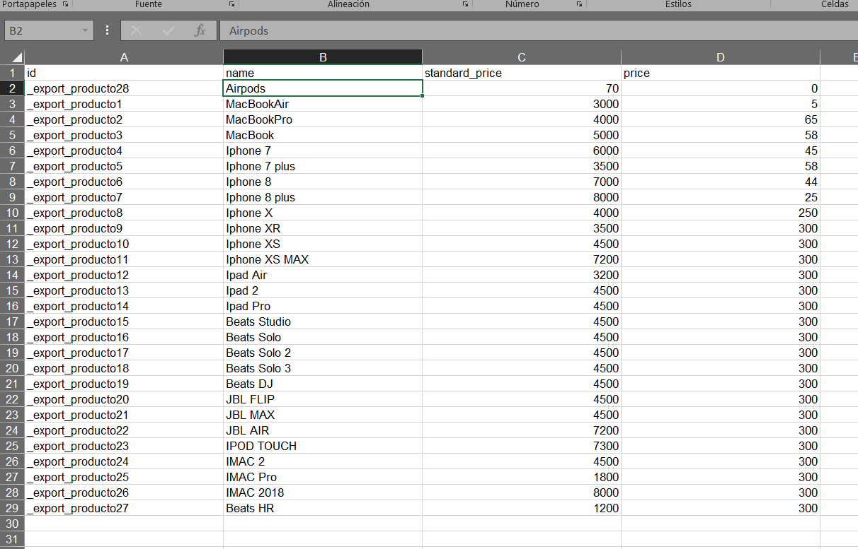

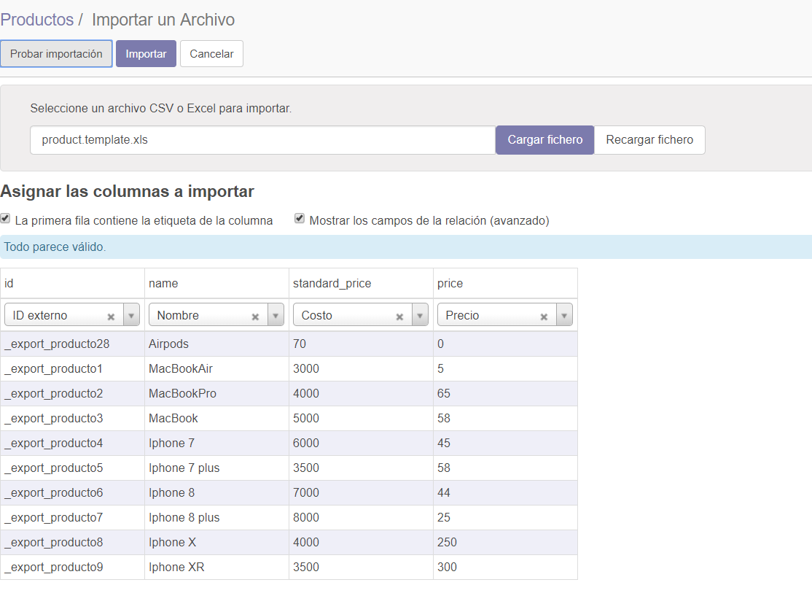

* 1. Realizar un ajuste de inventario para cada uno de estos productos.

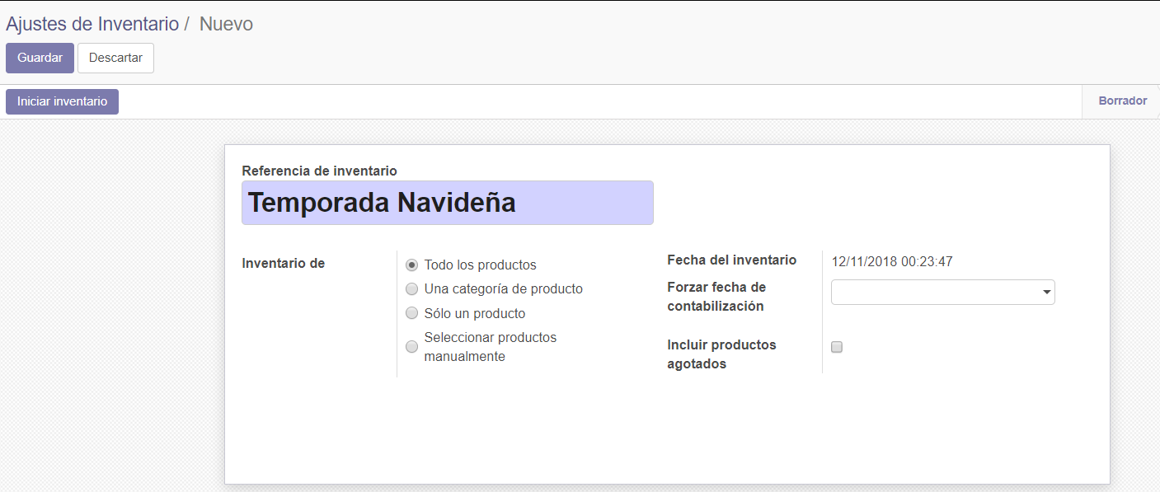

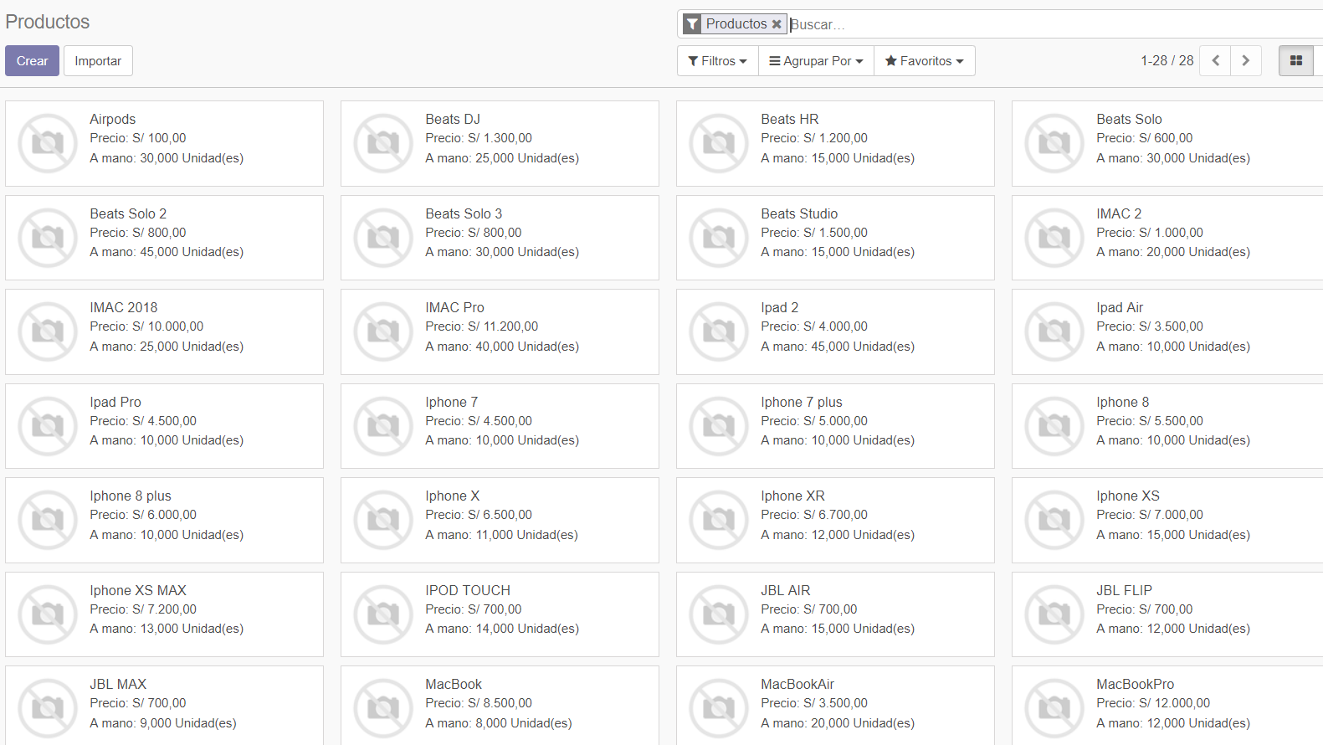

* 1. Instalar el punto de venta y agregar un medio de pago llamado VISA.

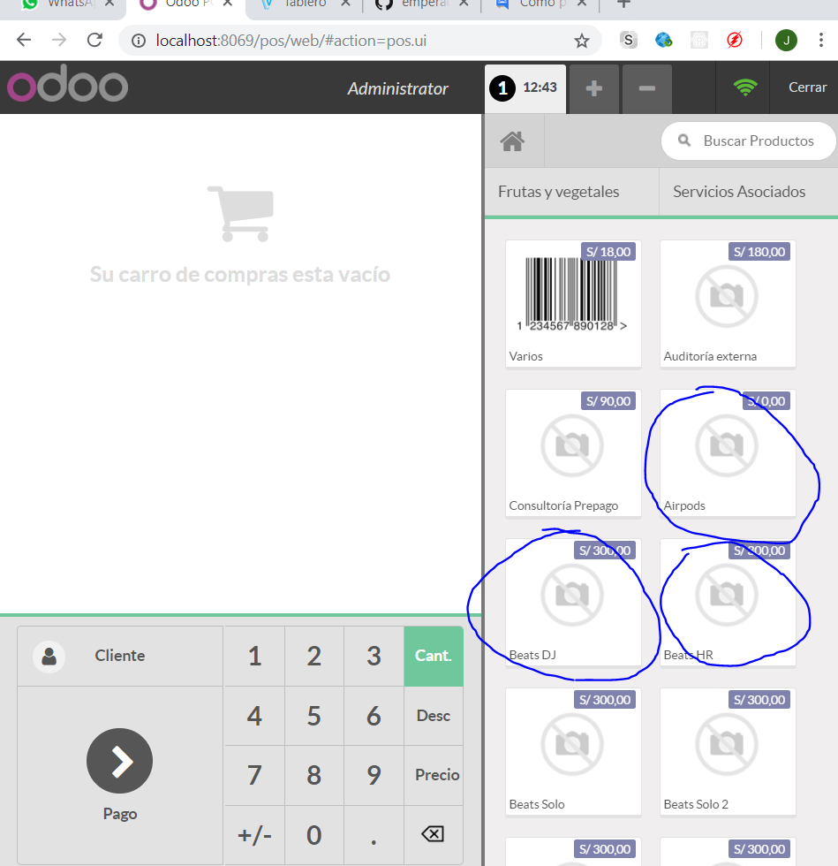

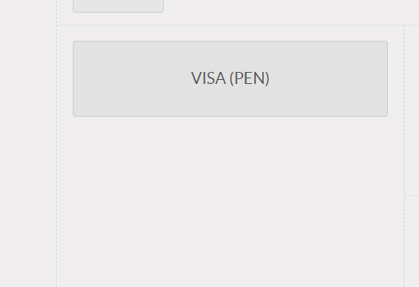

* 1. Generar al menos 15 ventas en el Punto de Venta. No es necesario demostrar el funcionamiento del offline pero se tomará como punto adicional.

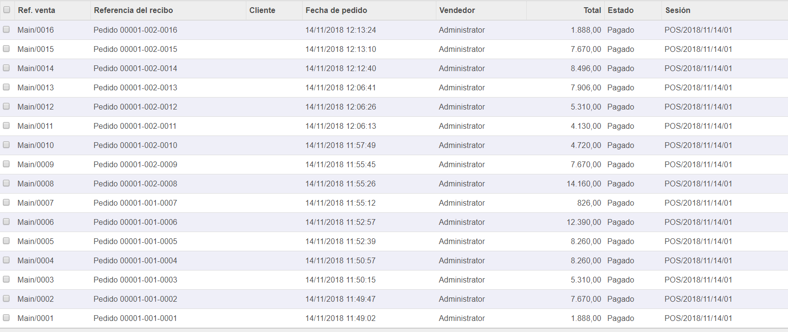

* 1. Instalar el módulo de compras y generar al menos cinco compras de tres proveedores.

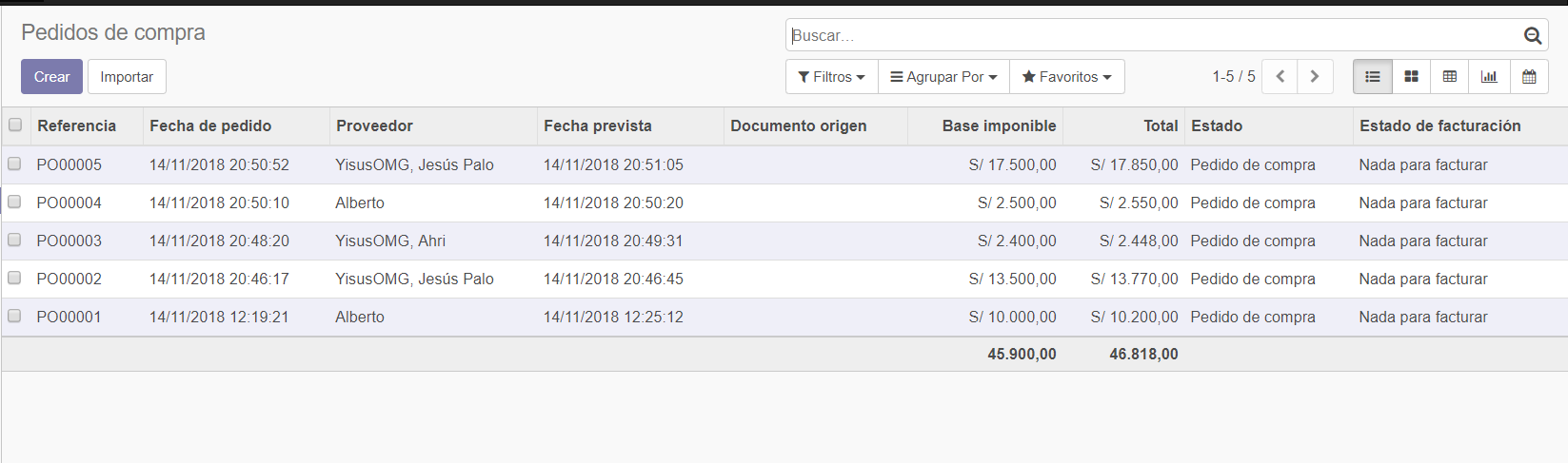

* 1. Realizar la recepción parcial de dos compras, y el resto recepcionar el stock por completo.

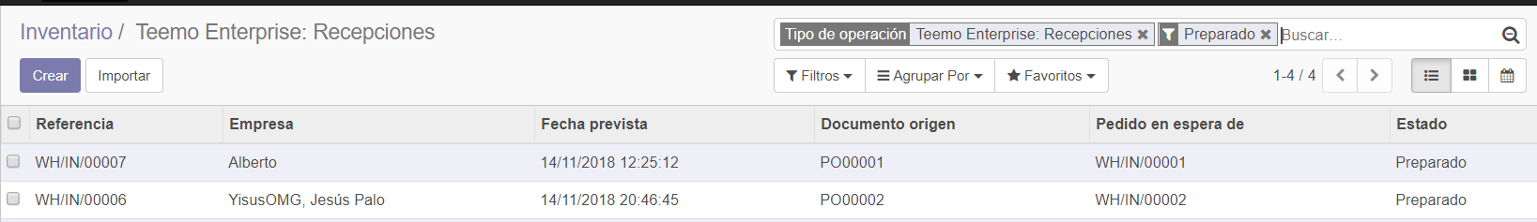

* 1. Pagar solamente a dos proveedores completamente, mientras que al tercero solamente se le pagará una compra y tendrá pendiente un saldo.

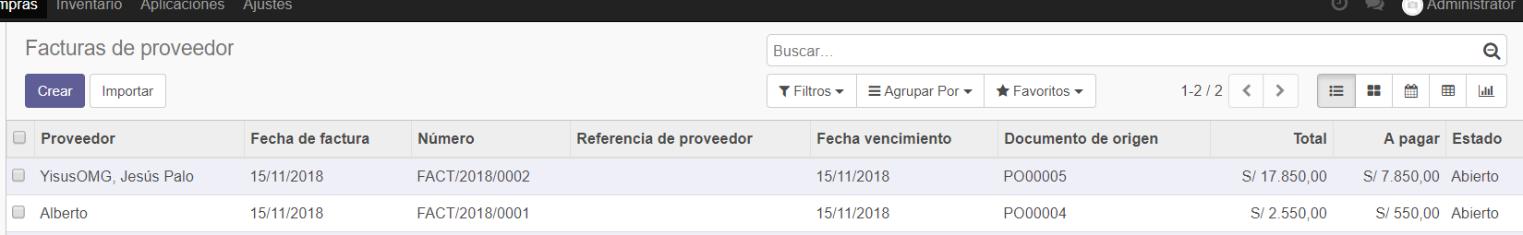

1. Todo el proceso debe ser documentado en su Github. Debe adjuntar capturas de pantalla, los csv utilizados y al menos dos gifs de una compra y una venta (pueden ser más). Para generar estos gifs puede ayudarse del software libre Licecap <https://www.cockos.com/licecap/>

# Guía de Laboratorio No 8 Pág. 2

***Integración***

***de Sistemas Empresariales Avanzado***



**Observaciones y Conclusiones:**

Indicar las conclusiones que llegó después de los temas tratados de manera práctica en este laboratorio.

|  |
| --- |
| * Utilizamos conocimientos pasados para implementar el presente laboratorio. * Implementamos nuevos módulos en odoo. * Se pudo cargar una data de productos nuevos. * Pudimos generar facturas, así como el pago total o parcial de ella. * Odoo brinda herramientas que incluso nosotros pensábamos que no eran importantes. * La pantalla de ventas es muy sencilla de usar y aprender. * Todos los módulos de odoo interactúan entre sí. * Aprendimos los aspectos básicos de una empresa. * Teniendo el control de todo, podemos tener en mejor orden la empresa. |

# Guía de Laboratorio No 8 Pág. 3